O nas – tekst łatwy do czytania i zrozumienia.

Gdzie jesteśmy?

Przedszkole Integracyjne jest przy ulicy Białobrzeskiej 19 w Warszawie.

To jest wejście.

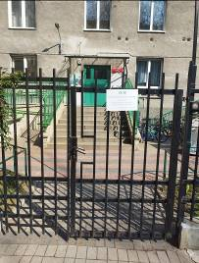
Aby wejść na teren przedszkola trzeba otworzyć furtkę. Furtka jest zamknięta na zasuwę. Zasuwa znajduje się na górze furtki, jest zielona. Trzeba przesunąć zasuwę w prawą stronę i nacisnąć klamkę.
To jest zasuwa.
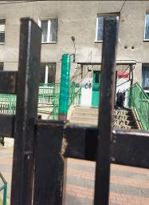
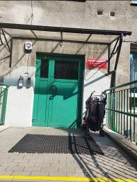

Przy wejściu do budynku znajduje się dzwonek. Należy zadzwonić i poczekać na otwarcie.

Dzwonek wygląda tak:

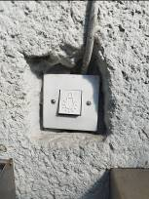

Kiedy wejdziesz do placówki zobaczysz szatnie dzieci.
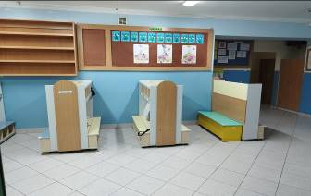

Po wejściu do przedszkola z prawej strony ujrzysz wejście do sali grupy IV.
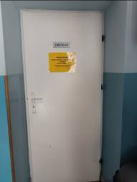

Idąc prosto korytarzem dotrzesz do gabinetu Dyrektora. To są drzwi do gabinetu Dyrektora.
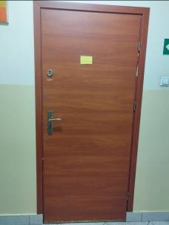

Idąc w lewo korytarzem dotrzesz do wejścia do sali grupy III, które wygląda tak:
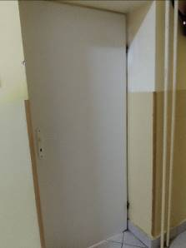

Dalej po prawej stronie znajduje się sekretariat.

Sekretariat to biuro, do którego dostarczysz pisma, podania i dokumenty.

To drzwi do sekretariatu.
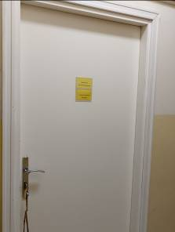

Dalej po lewej stronie znajduje się wejście do sali grupy II, które wygląda tak:
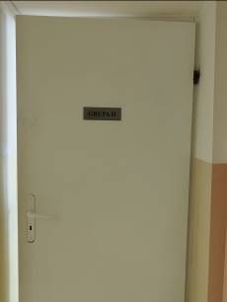

Po prawej stronie znajduje się wejście do sali grupy I, które wygląda tak:
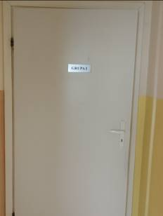

Czym zajmuje się Przedszkole Integracyjne Nr 404 w Warszawie?

Przedszkole Integracyjne Nr 404 jest placówką publiczną.

W przedszkolu zajmujemy się kształceniem, wychowywaniem i opieką nad dziećmi w wieku od 3 do 6 lat.

Zajęcia odbywają się pięć dni w tygodniu do poniedziałku do piątku.

Przedszkole pracuje w godzinach od 7:00 do 17:00.

W przedszkolu pracują nauczyciele, specjaliści, pracownicy administracji i obsługi.

Kto jest organem prowadzącym i nadzorującym?

Organem prowadzącym przedszkole jest Miasto Stołeczne Warszawa.

Nadzór pedagogiczny pełni Mazowiecki Kurator Oświaty w Warszawie.

Co zapewniamy w naszym przedszkolu?

W naszym Przedszkolu dzieci bawią się i uczą w czterech salach. To są sale.
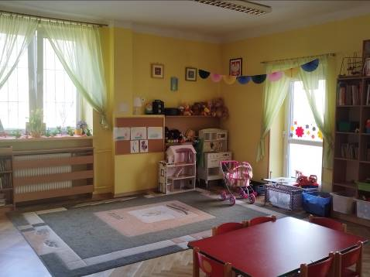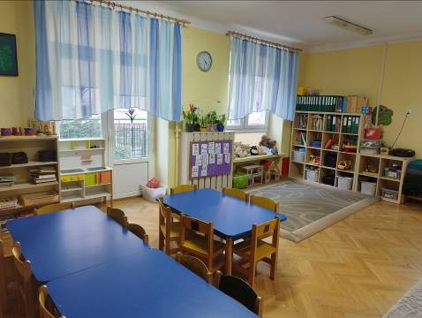
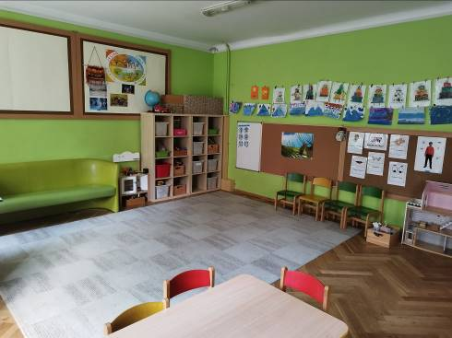
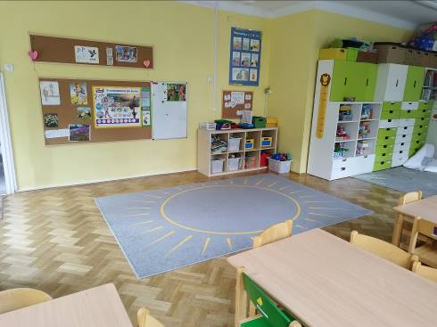

Posiadamy własną kuchnię, w której przygotowywane są posiłki dla dzieci: śniadanie, drugie śniadanie, obiad i podwieczorek.

W naszym przedszkolu są dwa ogrody. Mniejszy i większy.

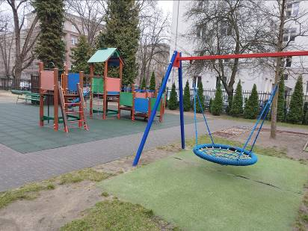

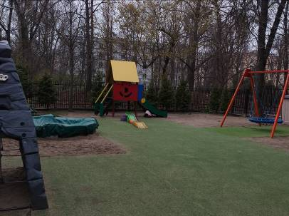

Jak się z nami skontaktować?

Możesz zadzwonić pod numer telefonu 22 659 50 18.

Możesz wysłać e-mail na adres: p404@eduwarszawa.pl

Możesz napisać pismo i wysłać na adres:

Przedszkole Integracyjne Nr 404, ul. Białobrzeska 19, 02-364 Warszawa.

Możesz przynieść pismo do sekretariatu. Sekretariat jest czynny od poniedziałku do piątku, od godziny 8.00 – 15.00.

